Большая вода

Ура! Лето наступило! Все последние месяцы вы твердили своему чаду, что скоро поедете на море (озеро, речку) и там будете загорать, купаться, нырять, строить замки из песка. Конечно, малыш «сгорал» от нетерпения… И вот вы на море (озере, речке)! Только вместо брызг и веселья вы видите совершенно иную картину: ребенок сидит на берегу и категорически отказывается идти в воду.
Обычно дети в возрасте 2-3 лет не испытывают страха перед водой. А вот детки постарше могут проявлять излишнюю осторожность, и иногда их знакомство с «большой» водой происходит не быстро и не с первого раза. Как правило, все сложные» случаи боязни воды связаны с какими-то воспоминаниями и ощущениями. Возможно, когда-то вода в ванной была слишком горячей или холодной, во время купания был неудачный нырок или что-то могло напугать малыша. В таких ситуациях задача родителей - вернуть ребенку врожденную любовь к воде.
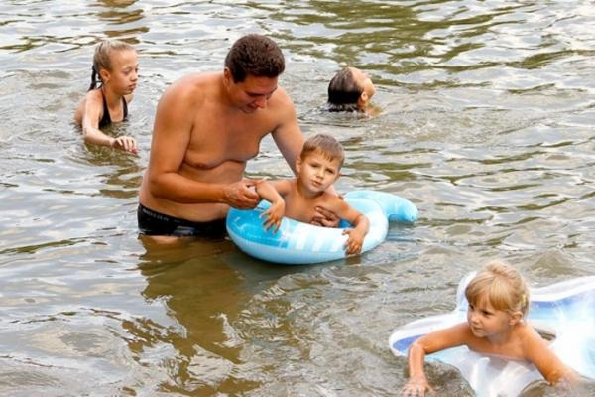
От вас требуется выполнить ряд несложных подготовительных мероприятий.
ДО ОТЪЕЗДА
Если Вы с малышом никогда не посещали детский бассейн и кроха вообще не знаком с таким понятием, как «большая вода», вам необходимо провести с ним несколько вводных инструктажей. Сделать это нужно до отъезда.
Почаще беседуйте с малышом на тему предстоящей поездки, рассказывайте ему интересные «водные» истории, читайте книжки про море и морские приключения, рассматривайте картинки с изображением «большой» воды.
Вместе с ребенком подберите в магазине плавательные очки или набор для ныряния (маска и трубка). Одевайте их во время купания в ванной. Пусть маленький пловец научится опускать лицо в воду, рассматривая игрушки, лежащие на дне. Также рекомендуется выполнять подготовительные упражнения, такие как «Умывание», «Пузыри», «Горячий чай», «Ветер дует», «Уточка», «Крокодил».
Чтобы было понятней, приведем краткое описание вышеперечисленных упражнений.
«Умывание» - малыш двумя руками зачерпывает воду и брызгает ею себе на лицо, делая при этом выдох. Попросите его, чтобы, брызгаясь, он произносил что-нибудь вроде «бу», «ву», «гу», тогда ему легче понять, в какой момент необходимо делать выдох.
«Пузыри в ладошках» - малыш набирает полные ладошки воды, удерживая кисти рук вместе, старается не дать воде «убежать». Он должен опустить рот в воду между ладошками и сделать выдох. Объясните, что от выдуваемого воздуха у него должны получаться пузырьки. Чем больше воздуха он наберет, тем больше будет пузырьков.
«Горячий чай» - пусть малыш вспомнит, как он дует на горячий чай в кружке или на суп в тарелке. В ванной надо будет проделать то же самое. Сделать хороший вдох и сильно-сильно подуть на воду.
«Ветер дует» - игра является усложненным вариантом предыдущего упражнения. Дуть надо будет уже не просто на воду, а на плавающую перед малышом игрушку (например, уточку), и дуть так, чтобы игрушка с каждым разом уплывала от него дальше и дальше.
«Уточка» и «Крокодил» - попросите ребенка изобразить этих животных. Пусть он попробует нырнуть (на задержке дыхания) в воду, как уточка, или затаиться, как настоящий крокодил. В первом случае необходимо опустить лицо в воду, а во втором - самому погрузиться под воду так, чтобы на поверхности остались только глаза и лоб.
НА ОТДЫХЕ:
Не стоит сразу же «затаскивать» малыша в воду. Вообще знакомство детей с чем-то новым никогда не должно происходить насильно. Немного подождите, и ребенок сам проявит должный интерес к воде. Сейчас самое главное - не предпринимать таких действий, которые могут вызвать у ребенка боязнь воды.
Ни в коем случае нельзя кидать ребенка с лодки или затаскивать его на глубину. Подобные «дикие» способы обучения часто приводят к тому, что малыш испытывает состояние сильного шока. У него может возникнуть полная неприязнь водной среды, вплоть до отказа купаться в ванной и умываться. Кроме того, ребенок перестает доверять родителям, которые подвергли его столь серьезной опасности, и вместо того, чтобы прийти на выручку, кричали на него и заставляли «быстрее грести руками и ногами». В последствии дети годами даже не заходят в воду, а если и заходят, то чувствуют себя в ней не комфортно.
Нельзя навязывать ребенку свои методы освоения водных упражнений. Ваша задача лишь подводить его к нужным направлениям, помогать ему в выполнении сложных элементов, всячески хвалить его даже за маленькие достижения и подбадривать во время неудач.
Нельзя ругать ребенка, если он чего-то боится или слишком осторожничает. Скорее всего, вы тоже будете испытывать тревогу, если вас попросят впервые прыгнуть с парашютом. Да есть инструктор, да есть страховка, но ведь страшно до жути, когда делаешь последние шаги перед прыжком. Всегда вспоминайте этот пример, если вдруг сорветесь и у вас возникнет желание прикрикнуть на малыша или насильно заставить его что-либо сделать.
Не позволяйте малышу: заходить одному в воду глубже, чем по пояс; находиться в воде больше 45 минут (при условии приемлемой температуры)
Никогда не оставляйте ребенка одного на берегу. Его может что-то или кто-то сильно испугать, он может решить, что его бросили или потеряли, - такие переживания тяжелы для неокрепшей психики ребенка.
Не оставляйте ребенка без присмотра, когда он в воде, пусть даже у самого берега. Прибойная волна может опрокинуть его, что вызовет ненужный страх. Кроме того, он может пораниться при падении. Еще на дне могут быть острые камни, иголки морских ежей и др. В таких случаях обязательно одевайте ребенку специальную пляжную обувь.
Когда ребенок привыкнет к новым ощущениям от близости водной стихии, к необычному шуму и возможным волнам, можно начинать обучать его не бояться воды. Казалось бы, этот навык у вашего малыша уже должен был бы появиться во время выполнения упражнения в ванной. Однако сейчас следует учить ребенка не бояться не воды как токовой, а ее количества и глубины - нужно научить его спокойно заходить в воду и без страха продвигаться на допустимую глубину.
А еще многие дети панически боятся попадания брызг на лицо и глаза или придуманных ими самими морских чудовищ. Справиться с этими проблемами поможет выполнение всех базовых упражнений в воде в игровой форме. Так же рекомендуется выбирать не командный способ общения, а разговорный, с шутками-прибаутками, изображая различных зверушек, птичек, рыбок. Начинать следует с уже знакомых упражнений и только потом переходить к новым заданиям. Главное для вас - привить ребенку любовь к воде, научить его правильному, безбоязненному поведению в ней, научить его нырять и двигаться на поверхности воды.
Простое правило: перед тем как надеть маску для плавания, ее нужно промыть водой. И песчинки в глаз не попадут, и «стекло» не запотеет.

